**partie 1 : architecture matérielle**

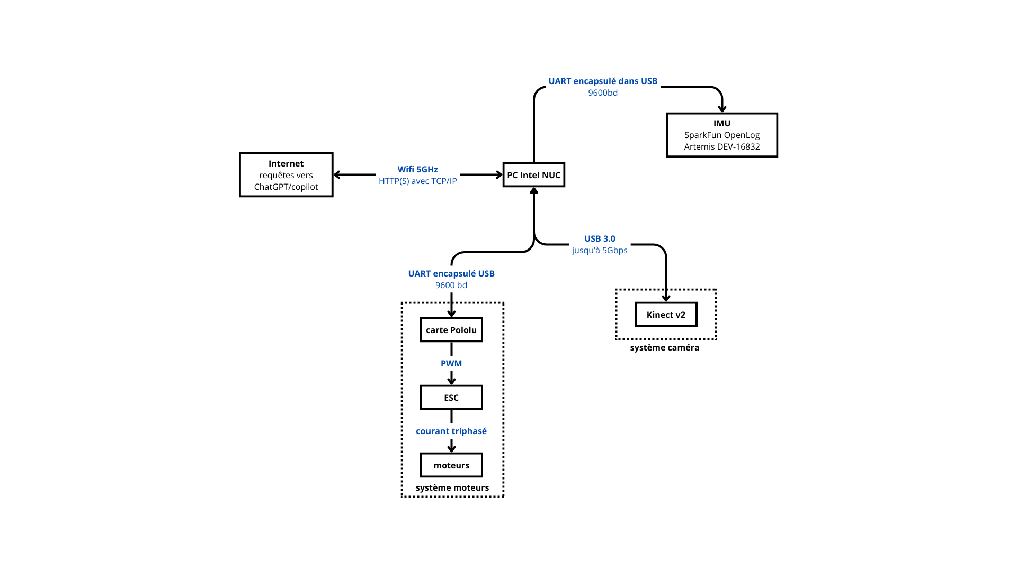

**partie 2 : architecture logicielle**

ros_maestro_ws/

├── src/

│ ├── **ros_maestro**/ # Package pour la gestion de l'interface Maestro et des moteurs

│ │ ├── CMakeLists.txt

│ │ ├── package.xml

│ │ ├── launch/

│ │ │ ├── maestro_launch.py

│ │ │ ├── test_launch.py

│ │ ├── msg/

│ │ └── src/

│ │ ├── maestro_driver.py # Contrôle de l'interface Maestro

│ │ └── relay_driver.py # Gestion des relais

│ ├── **maestro_node/**  # Package pour le nœud principal du robot

│ │ ├── CMakeLists.txt

│ │ ├── package.xml

│ │ ├── launch/

│ │ │ ├── gui_control.launch

│ │ │ ├── maestro.launch

│ │ ├── src/

│ │ │ ├── maestro_node.cpp # Logiciel pour contrôler le robot

│ │ │ └── PololuController.cpp

│ │ └── include/

│ │ ├── PololuController.h

│ │ └── ROSMaestroController.h

│ ├── **robot_control/** # Package pour la gestion de la navigation et du contrôle du robot

│ │ ├── CMakeLists.txt

│ │ ├── package.xml

│ │ ├── launch/

│ │ │ └── navigation.launch

│ │ ├── msg/

│ │ │ ├── NavigationCmd.msg # Commandes pour la navigation

│ │ └── src/

│ │ ├── navigation_node.py # Code pour la navigation autonome

│ │ ├── map_builder.py # Code pour la cartographie SLAM

│ │ └── imu_driver.py # Code pour l'IMU

│ ├── **robot_ai/**  # Package pour l'IA et l'intégration ChatGPT

│ │ ├── CMakeLists.txt

│ │ ├── package.xml

│ │ ├── launch/

│ │ │ └── ai_control.launch # Lancement de l'IA

│ │ └── src/

│ │ ├── ai_controller.py # Gestion de l'IA (ex. ChatGPT)

│ │ └── sensor_data_handler.py # Intégration des capteurs pour l'IA

│ ├── **robot_sensors/**  # Package pour les capteurs (IMU, caméra, etc.)

│ │ ├── CMakeLists.txt

│ │ ├── package.xml

│ │ ├── launch/

│ │ │ └── sensor_launch.py

│ │ └── src/

│ │ ├── imu_sensor.py # Interface avec le capteur IMU

│ │ └── camera_sensor.py # Interface avec la caméra

│ ├── **robot_msgs/** # Package pour les messages ROS

│ │ ├── CMakeLists.txt

│ │ ├── package.xml

│ │ └── msg/

│ │ └── SensorData.msg # Message contenant les données de capteur

└── CMakeLists.txt # Fichier CMake global pour l'ensemble du workspace

Communication entre les modules :

1. **robot_sensors ↔ robot_control** :
   * Les capteurs (IMU, caméra) envoient leurs données aux nœuds de contrôle du robot pour la navigation et la cartographie (par exemple, imu_sensor.py envoie des données à map_builder.py).
   * Les données IMU seront aussi utilisées pour l'odométrie et la stabilisation.
2. **robot_control ↔ maestro_node** :
   * Une fois la trajectoire et la commande de mouvement décidées, le package robot_control envoie les commandes à maestro_node pour contrôler les moteurs via le contrôleur Maestro.
   * La communication se fait via des messages ROS qui contiennent des informations sur les commandes de vitesse ou de direction.
3. **robot_ai ↔ robot_control** :
   * L'IA peut influencer les décisions de navigation du robot. Par exemple, si l'IA doit éviter un obstacle, elle envoie des commandes spécifiques au nœud de navigation.
   * ai_controller.py récupère des informations de navigation et peut ajuster les objectifs du robot en fonction de l'analyse des capteurs ou de l'environnement.
4. **robot_ai ↔ robot_sensors** :
   * L'IA peut également utiliser les informations des capteurs pour analyser l'environnement. Par exemple, les données de la caméra ou des capteurs IMU peuvent être envoyées à l'IA pour détecter des obstacles ou des points d'intérêt.
5. **Communication entre nœuds via ROS2 topics, services et actions** :
   * Les différents modules communiqueront principalement via des **topics** pour l'envoi de messages (par exemple, les données des capteurs ou les commandes de mouvement).
   * Des **services** peuvent être utilisés pour des demandes spécifiques (comme la demande de localisation ou de données précises).
   * **Actions** peuvent être utilisées pour des tâches complexes (comme la navigation autonome ou le suivi d'un objectif).

Partie 3:

* Finir la conversion du code en ros 2
* Connecter tous les packages entre eux
* Implémenter les instructions de chatgpt à ROS2
* réussir à faire fonctionner